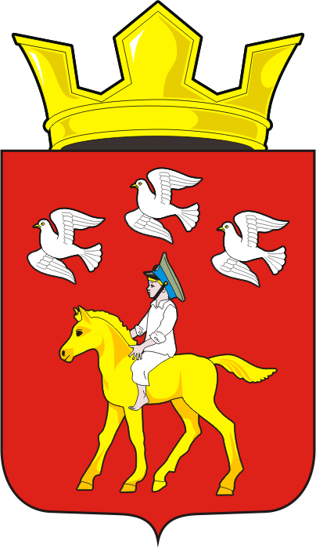
СОВЕТ ДЕПУТАТОВ муниципального образования ЧЕРКАСский сельсовет Саракташского района оренбургской области ЧЕТВЕРТЫЙ созыв
Р Е Ш Е Н И Е
Очередного тридцатого заседания Совета депутатов
муниципального образования Черкасский сельсовет четвертого созыва

24 августа 2023 года с. Черкассы № 140
О досрочном прекращении полномочий депутата Совета
депутатов муниципального образования Черкасский сельсовет Саракташского района Оренбургской области четвертого созыва по избирательному округу №1 Максимовой Н.А.

В соответствии со статьей 10 Закона Оренбургской области от 04.09.1996 «О статусе депутата представительного органа муниципального образования в Оренбургской области», пунктом 2 части 1 статьи 27 Устава муниципального образования Черкасский сельсовет Саракташского района Оренбургской области, на основании личного заявления депутата Совета депутатов муниципального образования Черкасский сельсовет Саракташского района Оренбургской области четвертого созыва по избирательному округу №1 Максимовой Надежды Александровны
Совет депутатов сельсовета

Р Е Ш И Л :

1. Прекратить досрочно полномочия депутата Совета депутатов муниципального образования Черкасский сельсовет Саракташского района Оренбургской области четвертого созыва по избирательному округу №1 Максимовой Надежды Александровны.
2. Решение вступает в силу после опубликования в Информационном бюллетене «Черкасский сельсовет» и подлежит размещению на официальном сайте администрации муниципального образования Черкасский сельсовет Саракташского района Оренбургской области.
3. Контроль за исполнением настоящего решения возложить на постоянную комиссию Совета депутатов сельсовета по мандатным вопросам, вопросам местного самоуправления, законности, правопорядка, работе с общественными и религиозными объединениями, национальным вопросам и делам военнослужащих (Ахмедов Т.И).

Председатель Совета
депутатов сельсовета С.Ю. Сидорчук.

Разослано: Максимовой Н.А., администрации сельсовета, постоянной комиссии, депутатам Совета депутатов сельсовета, прокуратуре района, официальный сайт сельсовета, информационный бюллетень «Черкасский сельсовет», в дело.

